今天学习内容

1:HTML5复习知识点

2:作业

3:今天目标

3.1:Canvas 绘图

Canvas绘图中使用渐变对象

线性渐变:linearGradient

径向渐变:radialGradient

var g = ctx.createLinearGradient(x1,y1,x2,y2);

g.addColorStop(offset,color)

...

g.addColorStop(offset,color)

ctx.strokeStyle = g ;

ctx.fillStyle = g;

练习:学子商城全年销售统计图

1:动态请求 11:03--11:13

salesdata.php 向客户输出json 数据

[

{"月份":"一月","value":280},

{"月份":"二月","value":270},

{"月份":"三月","value":300},

....

]

2:静态请求

/02_salesdata.html 向客户输出空白画布，加载完成之后异步

请求动态数据并且创建销售统计图

/jq.js

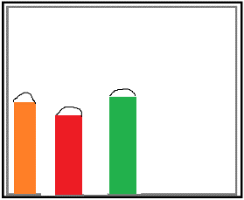

3.x:SVG 绘图